<https://www.shiyanlou.com/courses/> 邀请码：YO0CWRQS

步骤2：学生通过课程页面 “加入私有课程” 按钮，输入教师提供的课程邀请码进入课程学习。（需要注册，过程简单）

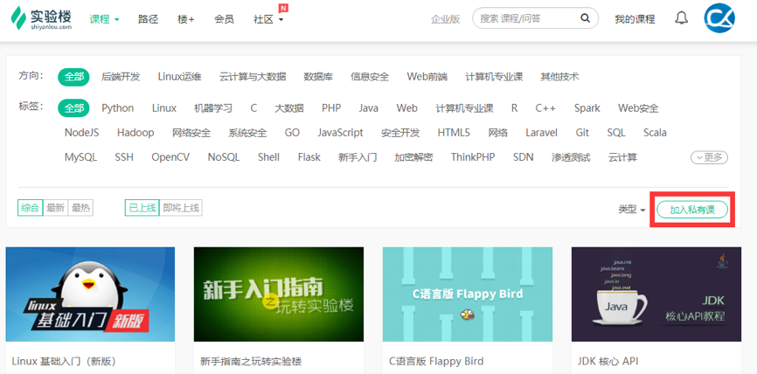

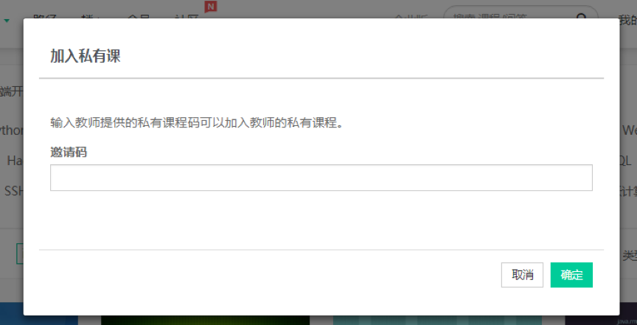

学生也可以在课程页面点击【立即加入】。

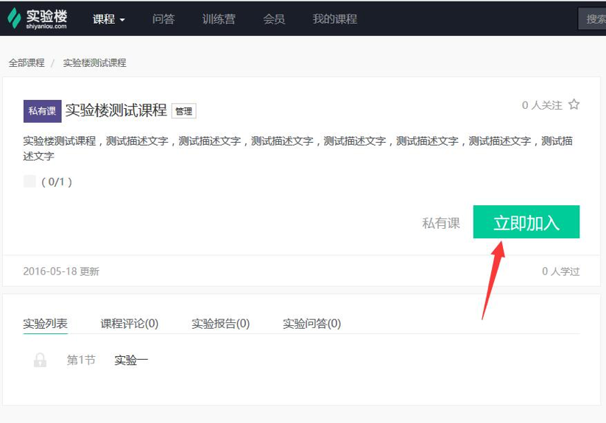

步骤3：输入正确的邀请码加入课程后，学生仍然需要输入教师在创建课程时配置的补充信息：

